LEZIONE 3

Legge di Fick generalizzata e introduzione alla teoria di Glaser

Legge di Fick generalizzata - 1 -
Diffusione equimolare contraria - 5 -
Esercizio: tubo per trasporto di NH₃ - 8 -
Diffusione in gas stagnante - 9 -
Esercizio: determinazione della diffusività - 14 -
Teoria di Glaser - 15 -

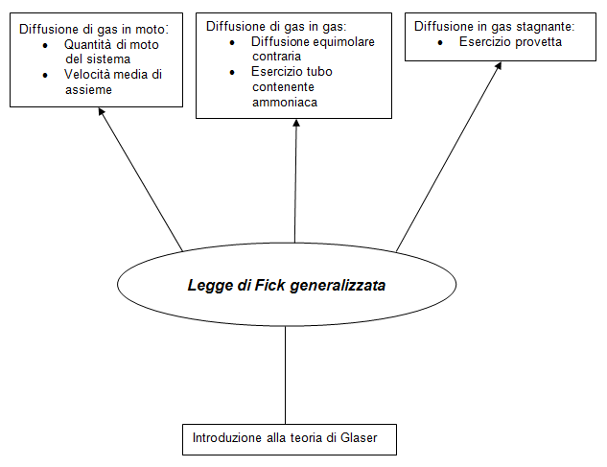

Legge di Fick generalizzata
Fino ad ora abbiamo considerato la legge di Fick limitatamente al caso di un gas (specie chimica A) che diffonde attraverso una parete solida ferma (specie chimica B). Tramite termini addizionali è possibile estendere la legge anche alle diffusioni tra due gas, gas che diffonde in un altro gas (diffusione equimolare contraria) o in un liquido e considerando il fatto che i gas siano in movimento. Un caso particolare è la diffusione in gas stagnante: se un gas è fermo e l’altro è in moto il risultato globale è il movimento.

Richiamando la relatività galileiana (antecedente a quella di Einstein), si consideri l’esempio di un treno sul quale viaggiano passeggeri seduti al loro posto, altri in movimento verso la testa del treno e altri verso la coda. Si può dire che i passeggeri che camminano “diffondono” attraverso quelli che stanno seduti. Questo infatti è un esempio di diffusione tra due specie chimiche che si muovono di moto relativo. A tale moto si sovrappone un moto assoluto d’assieme al quale concorrono sia i passeggeri che camminano nelle due direzioni, sia il treno.
Perciò solo in apparenza il fenomeno dell’accelerazione del treno e della ridistribuzione dei passeggeri sono tra loro indipendenti. In realtà sia i passeggeri, sia il treno concorreranno a determinare la quantità di moto del sistema per la quale vale il principio di conservazione.

$$Q_{\text{tot}}=M_{\text{tot}}⋅V_{\text{tot}}=M⋅V+m⋅v$$

Dove:

M: massa delle carrozze.
m: massa dei passeggeri che camminano.
V: velocità assolute (scritte rispetto ad un osservatore fermo) delle carrozze.
v: velocità assolute dei passeggeri.

Se i passeggeri si muovono verso la testa del treno si avrà che v>V.
Se i passeggeri sono seduti si avrà che v=V.
Se i passeggeri si muovono verso la coda del treno si avrà che v<V.

Se i passeggeri si muovono dalla testa alla coda vanno “più piano” del treno che dovrà accelerare al fine di mantenere costante la quantità di moto del sistema. Viceversa, se i passeggeri si muovono dalla coda alla testa andranno “più veloce” del treno e quindi lo “rallentano”.

Possiamo estendere questo esempio alla diffusione di due specie chimiche che compongono un gas in moto: esse diffondono in due direzioni arbitrarie verso il proprio gradiente di concentrazione. Andiamo a definire una velocità media d’assieme del sistema:

$$\vec{v}=\frac{M_{A}⋅{\vec{v}}_{A}+M_{B}⋅{\vec{v}}_{B}}{M_{A}+M_{B}}$$

Adesso andiamo a riscrivere questa equazione riferendo tutto all’unità di volume, ovvero sfruttando le definizioni di densità seguenti:

$ρ_{A}=\frac{M_{A}}{V}$ $ρ_{B}=\frac{M_{B}}{V}$ $ρ=ρ_{A}+ρ_{B}=\frac{M_{A}+M_{B}}{V}$

Moltiplicando quindi la precedente equazione di $\vec{v}$ per V/V e utilizzando poi queste tre definizioni si otterrà che:

$$\vec{v}=\frac{ρ_{A}⋅{\vec{v}}_{A}+ρ_{B}⋅{\vec{v}}_{B}}{ρ}$$

Dalla formula appena scritta si evince che si ha diffusione solo se i due vettori velocità in ogni punto non sono uguali e coincidenti. Se i due vettori velocità in ogni punto non sono uguali e coincidenti si avrebbe infatti il solo moto d’assieme.

La velocità media di assieme (o velocità media massica) è dunque una velocità “teorica” data dalla composizione vettoriale delle velocità delle due specie chimiche, considerate indipendenti l’una dall’altra. Poichè tale valore è “pesato” dalle rispettive masse, la specie chimica più pesante darà un maggiore contributo al risultato finale.

Se si vuole valutare la velocità di diffusione della specie chimica A (rispetto ad un assieme che è il moto medio di assieme di tutto il gas), questa dovrà tenere conto della velocità media di assieme $\vec{v}$, infatti vale che:

$${\vec{v}}_{\text{diff},A}={\vec{v}}_{A}−\vec{v}$$

Tornando all’esempio del treno, questa relazione rappresenta la velocità con cui il passeggero diffonde rispetto al treno. Se un passeggero va verso la testa del treno che viaggia a 100 Km/h, la sua velocità assoluta sarà ad esempio 105 km/h. Tuttavia la sua velocità di diffusione rispetto all’assieme è di 5 Km/h perché tiene conto di una velocità media del sistema che in realtà possiamo approssimativamente far coincidere con la velocità del treno essendo questo molto più pesante dei passeggeri!
Se considero i due gruppi di passeggeri: quelli che si muovono verso la testa viaggiano a 105 Km/h, quelli che si muovono verso la coda viaggiano a 95 Km/h. La differenza delle due velocità è 10 Km/h ma la velocità di diffusione resta 5 Km/h perché calcolata rispetto alla velocità media che è 100 Km/h (l’unica cosa che cambia è la direzione di tali velocità, infatti le due velocità in questione avranno segno opposto, quindi dal punto di vista “fisico” direzione opposta).

Proseguendo con la trattazione, notiamo che andando a moltiplicare la velocità di diffusione di A per la densità di A si ottiene il flusso diffusivo di A (infatti dimensionalmente si ottiene [kg/(s*m²)]). Mantenendo la notazione della scorsa lezione, il flusso diffusivo di A lo indichiamo ${\vec{j}}_{A}$, quindi scriviamo:

$${\vec{j}}_{A}={\vec{v}}_{\text{diff},A}⋅ρ_{A}$$

Definiamo poi il flusso totale assoluto di A la somma dei contributi di moto diffusivo e di moto d’assieme, ovvero:

$${\vec{n}}_{A}={\vec{j}}_{A}+ρ_{A}⋅\vec{v}$$

Questo termine si può riscrivere come segue, sostituendo in esso le due precedenti equazioni:

$${\vec{n}}_{A}={\vec{j}}_{A}+ρ_{A}⋅\vec{v}={\vec{v}}_{\text{diff},A}⋅ρ_{A}+ρ_{A}⋅\vec{v}=\left({\vec{v}}_{A}−\vec{v}\right)⋅ρ_{A}+ρ_{A}⋅\vec{v}=ρ_{A}⋅{\vec{v}}_{A}$$

La stessa cosa si potrà fare per B (basta semplicemente ripetere tutti questi passaggi sostituendo il pedice “B” al pedice “A”). Abbiamo quindi ottenuto che:

${\vec{n}}_{A}=ρ_{A}⋅{\vec{v}}_{A}$ ${\vec{n}}_{B}=ρ_{B}⋅{\vec{v}}_{B}$

Ora manca solo un’equazione da inserire per giungere all’equazione di Fick generalizzata, e altro non è che la legge di Fick in versione massica, che ricordiamo a seguire:

$${\vec{j}}_{A}=−ρ⋅D_{\text{AB}}⋅\text{grad}\left(m_{A}\right)=−ρ⋅D_{\text{AB}}⋅\text{grad}\left(\frac{ρ_{A}}{ρ}\right)$$

Mettendo insieme tutte le espressioni viste fino ad ora possiamo scrivere:

$${\vec{n}}_{A}={\vec{j}}_{A}+ρ_{A}⋅\vec{v}=−ρ⋅D_{\text{AB}}⋅\text{grad} \left(\frac{ρ_{A}}{ρ}\right)+ρ_{A}⋅\left(\frac{ρ_{A}⋅{\vec{v}}_{A}+ρ_{B}⋅{\vec{v}}_{B}}{ρ}\right)=−ρ⋅D_{\text{AB}}⋅\text{grad} \left(\frac{ρ_{A}}{ρ}\right)+\frac{ρ_{A}}{ρ}⋅\left({\vec{n}}_{A}+{\vec{n}}_{B}\right)$$

Risostituendo la definizione di m_{A} si ottiene infine che:

${\vec{n}}_{A}=\underset{\text{diffusione}}{\underbrace{−ρ⋅D_{\text{AB}}⋅\text{grad}\left(m_{A}\right)}}+\underset{\text{trasporto}}{\underbrace{m_{A}⋅\left({\vec{n}}_{A}+{\vec{n}}_{B}\right)}}$ (1)

Questa relazione consiste nella legge di Fick generalizzata, e volendo può anche essere espressa in termini molari (cioè con unità di misura [kmol/(s*m²)]):

${\vec{N}}_{A}=\underset{\text{diffusione}}{\underbrace{−C⋅D_{\text{AB}}⋅\text{grad}\left(X_{A}\right)}}+\underset{\text{trasporto}}{\underbrace{X_{A}⋅\left({\vec{N}}_{A}+{\vec{N}}_{B}\right)}}$ (2)

E’ da notare che sarebbe una semplificazione eccessiva il considerare che pressione e temperatura siano costanti ovunque (e che sia, di conseguenza, costante anche la densità). Infatti la presenza di fluidi in moto non può che essere causata da una differenza di pressione. Per questo motivo sarà più frequente l’utilizzo della (2).

Diffusione equimolare contraria
Immaginiamo di avere due recipienti con all’interno due specie chimiche A e B a concentrazioni differenti (nel recipiente A la concentrazione di A è maggiore di quella di B mentre nel recipiente B la concentrazione di B è maggiore di quella di A) e collegati tramite un condotto che si apre all’istante iniziale di osservazione, ponendo in collegamento i due recipienti. Assumiamo che i valori della pressione totale (p_{tot}) e della temperatura (T) siano costanti nel tempo e uguali in tutti i punti del sistema. A un generico istante di tempo il sistema menzionato si può quindi rappresentare come segue:

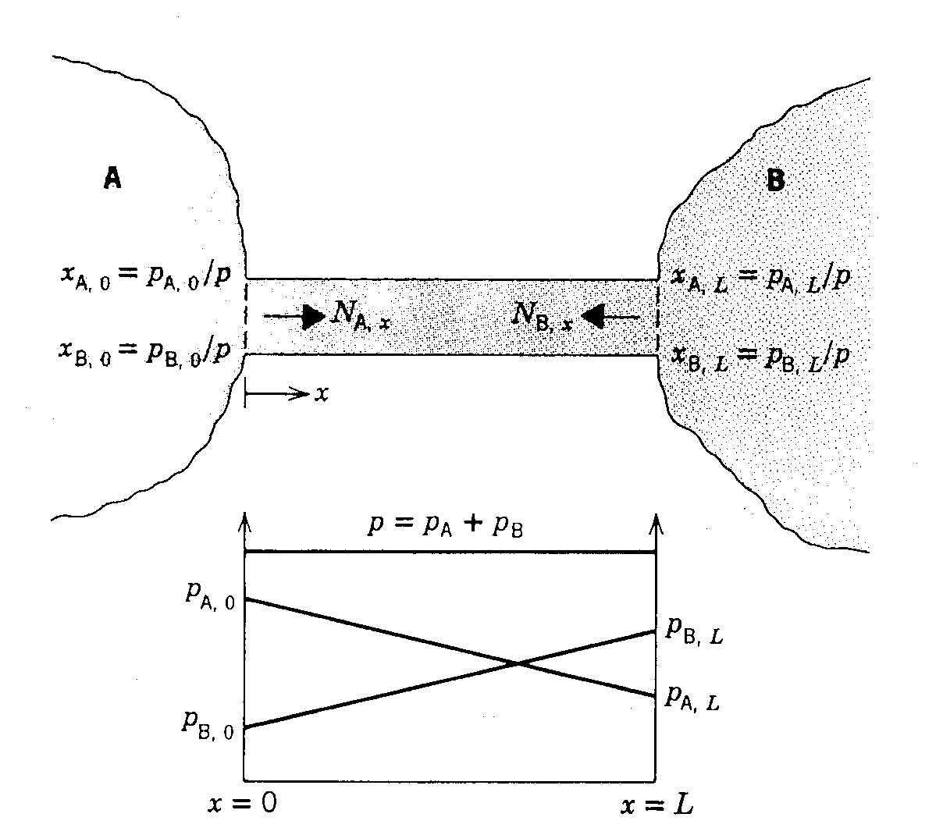

Come vedremo anche nel prossimo esercizio, questa configurazione può essere sfruttata per mantenere un certo volume alla pressione atmosferica: in tal caso uno dei due recipienti è il volume in questione, l’altro recipiente è l’ambiente esterno. Questo metodo è sfruttato per esempio in alcuni processi nelle industrie chimiche.
Procediamo adesso con l’analisi del problema. Innanzitutto osserviamo che il sistema come precedentemente rappresentato non è in equilibrio: visto che si sono dei gradienti di concentrazione delle due specie chimiche si avrà diffusione, e il sistema raggiungerà l’equilibrio solo al termine del processo diffusivo, ovvero solo quando i valori di concentrazione delle specie chimiche A e B sarà uguale in ogni punto del sistema (gradiente di concentrazione nullo). Il processo diffusivo che si instaura risponderà alla legge di Fick generalizzata.
Se consideriamo un qualsiasi volume V arbitrario del sistema (V può essere il volume totale del sistema ma anche un suo generico sottovolume fissato arbitrariamente), allora V rimane costante, quindi considerando che per ipotesi anche p_{tot} e T sono costanti e ipotizzando anche che i gas A e B siano gas perfetti possiamo scrivere:

$$\frac{p_{\text{tot}}}{n_{A}+n_{B}}=\frac{p_{A}}{n_{A}}=\frac{p_{B}}{n_{B}}=\frac{R_{0}⋅T}{V}$$

Dove n_{A} e n_{B} indicano rispettivamente il numero di moli del gas A e il numero di moli del gas B all’interno del volume V. R₀ come sempre è la costante dei gas perfetti, quindi è stato annesso nel raggruppamento delle costanti posto nell’ultimo membro della precedente equazione. Se poniamo poi:

$X_{A}=\frac{n_{A}}{n_{A}+n_{B}}$ $X_{A}=\frac{n_{B}}{n_{A}+n_{B}}$

Dall’ultima equazione scritta si deducono le seguenti relazioni (leggi di Dalton, l’ultima si ottiene sommando le prime due e notando che X_{A}+X_{B}=1):

$p_{A}=X_{A}⋅p_{\text{tot}}$ $p_{B}=X_{B}⋅p_{\text{tot}}$ $p_{A}+p_{B}=p_{\text{tot}}$

Poiché queste relazioni valgono per un qualunque volume V compreso nel sistema, possiamo affermare che: per un generico volume V del sistema la pressione totale rimane sempre costante (questo per via dell’ipotesi di sistema isobaro), mentre invece le pressioni parziali di A e B sono in generale differenti, e sono tanto maggiori quanto più alta è la concentrazione del corrispettivo gas all’interno del volume V scelto. E’ ovvio quindi che se scelgo un volume infinitesimo V all’interno del recipiente A (cioè se prendo V alla coordinata spaziale di ascissa x=0, vedi precedente immagine) varrà che p_{A}=p_{A0}>p_{B}=p_{B0}, in quanto per definizione nel recipiente A vale che n_{A}>n_{B} (quindi X_{A}=X_{A0}>X_{B}=X_{B0}), mentre se lo scelgo all’interno del recipiente B (coordinata x=L) varrà che p_{B}=p_{B,L}>p_{A}=p_{A,L}, in quanto per definizione nel recipiente B vale che n_{B}>n_{A} (quindi X_{B}=X_{BL}>X_{A}=X_{AL}). Nelle posizioni intermedie (0<x<L) le pressioni parziali si portano dal valore di x=0 a quello di x=L in modo lineare, come illustrato nella precedente immagine.

Su ogni sezione del tubo si potranno quindi osservare un flusso molare della specie A (N_{A}) e un flusso molare della specie B (N_{B}) calcolabili tramite la legge di Fick: poiché per la legge di Fick il flusso di materia tende ad andare dalle zone ad alta concentrazione a quelle a bassa concentrazione, il flusso di A va ha direzione verso x=L, cioè va da sinistra verso destra, mentre quello di B ha verso opposto, cioè va da destra verso sinistra. Tale fenomeno è chiamato diffusione equimolare proprio perché i due flussi totali assoluti N_{A} e N_{B} saranno uguali ed opposti al fine di mantenere costante la pressione totale (e quindi la concentrazione) del sistema. Vedendo il fenomeno dal punto di vista di un volume arbitrario V fisso del sistema, tante kilomoli di A entrano all’interno di V, tante kilomoli di B devono uscire da V, in quanto se ciò non fosse vero non sarebbe più rispettata la condizione di pressione totale costante all’interno di V. Questa osservazione porta a concludere che:

$${\vec{N}}_{A}+{\vec{N}}_{B}=0$$

Pertanto la legge Fick generalizzata nella diventa la legge di Fick semplice (la precedente equazione indica infatti che termine di trasporto è nullo):

${\vec{N}}_{A}=−C⋅D_{\text{AB}}⋅\text{grad}\left(X_{A}\right)={\vec{J}}_{A}$ $C=\frac{n_{A}+n_{B}}{V}$

Poiché il moto è unidimensionale (infatti si sviluppa lungo la coordinata precedentemente chiamata x), l’equazione si può riscrivere come segue:

$N_{\text{Ax}}=−C⋅D_{\text{AB}}⋅\frac{{\text{dX}}_{A}}{\text{dx}}$ (3)

Poiché, come visto nella scorsa lezione, vale che X_{A}=C_{A}/C, e poiché la concentrazione totale C rimane costante (quindi si può estrarre dalla derivata), si ottiene:

$$\left\{\begin{matrix}X_{A}=C_{A}/C \\ C=\text{cost}\text{.}\end{matrix}\right.⇒N_{\text{Ax}}=−D_{\text{AB}}⋅\frac{{\text{dC}}_{A}}{\text{dx}}$$

Integrando, e considerando che N_{Ax}=costante e D_{AB}=costante, si ha:

$$N_{\text{Ax}}⋅\int_{0}^{L}{\text{dx}}=−D_{\text{AB}}⋅\int_{C_{A0}}^{C_{\text{AL}}}{{\text{dC}}_{A}}⇒N_{\text{Ax}}L=D_{\text{AB}}\left(C_{A0}−C_{\text{AL}}\right)$$

Ricombinando l’ultima espressione ottenuta e utilizzando poi la legge dei gas perfetti per esprimere le concentrazioni in funzione delle pressioni (in quanto per come sono state definite C_{A} e C_{B} vale che C_{A}=n_{A}/V e C_{B}=n_{B}/V) si ottiene:

$$N_{\text{Ax}}=\frac{D_{\text{AB}}}{L}⋅\left(C_{A0}−C_{\text{AL}}\right)=\frac{D_{\text{AB}}}{L}⋅\left(\frac{p_{A0}}{R_{0}⋅T}−\frac{p_{\text{AL}}}{R_{0}⋅T}\right)$$

Ovvero:

$N_{\text{Ax}}=\underset{\text{fattore d'attrito}}{\underbrace{\frac{D_{\text{AB}}}{L⋅R_{0}⋅T}}}⋅\left(p_{A0}−p_{\text{AL}}\right)$ (4)

Il fluido si muove per differenza di pressione vincendo un “attrito” che è funzione dalla lunghezza del tubo, della temperatura del sistema e dalla diffusività. In particolare, maggiore è la diffusività D_{AB}, maggiore sarà il flusso molare N_{Ax}. Osserviamo infine che valendo l’espressione N_{Ax}-N_{Bx}=0 (altro non è che la precedente equazione vettoriale sviluppata lungo l’asse x), allora si capisce come il flusso flusso N_{Bx} è uguale di intensità e opposto come verso al flusso N_{Ax}. Nel complesso, quindi, concludiamo che:

$$N_{\text{Bx}}=−N_{\text{Ax}}=\frac{D_{\text{AB}}}{L⋅R_{0}⋅T}⋅\left(p_{\text{AL}}−p_{A0}\right)$$

Esercizio: tubo per trasporto di NH₃
Un tubo per il trasporto di ammoniaca è mantenuto a pressione atmosferica da un condotto di sfiato. Valutare quanta ammonica è persa attraverso lo sfiato ed il livello di contaminazione dell’ammoniaca da parte dell’aria.

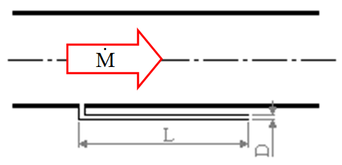

Dati: $\overset{˙}{M}=5{\text{kg}}/h$, D=3mm, L=20m, T=25°C.

Il problema trova applicazione nella realizzazione di condotti di compensazione della pressione. Lo sfiato garantisce che la pressione nel condotto sia uguale a quella atmosferica, ma presenta la problematica dell’inquinamento dell’ammoniaca da parte dell’aria. L’ammoniaca infatti trova applicazione come fluido nelle macchine frigorifere: essa deve essere pura per poter essere compressa. Si tratta di un fenomeno di diffusione equimolare contraria perché la pressione totale è forzata ad esse costante (e precisamente pari alla pressione atmosferica p_{atm} dato che uno dei due serbatoi l’ambiente esterno), quindi escono tante kilomoli di ammoniaca quante sono quelle di aria che entrano.

Per prima cosa attraverso la (4) possiamo valutare la portata diffusiva. Prima di tutto ricaviamo da tabella il valore della diffusività binaria dell’ammoniaca nell’aria:

$$D_{\text{AB}}=0\text{.}\text{28}⋅{\text{10}}^{−4}{m^{2}}/s$$

Dove chiamiamo “A” l’aria e “B” l’ammoniaca (NH₃). Noto questo dato procediamo considerando che p_{A0} coincide con la pressione atmosferica e p_{AL} è nulla in quanto ipotizziamo che nell’ammoniaca che scorre nel tubo inizialmente non sia mischiata aria:

$p_{A0}=p_{\text{atm}}≃{\text{10}}^{5}\text{Pa}$ $p_{\text{AL}}=0$

Adeso sono noti tutti i dati che permettono di applicare la (4) per calcolare il flusso molare per unità di superficie di aria che entra nel tubo:

$$N_{A}=\frac{0\text{.}\text{28}⋅{\text{10}}^{−4}}{\text{20}⋅\text{8314}⋅\text{298}}⋅\left({\text{10}}^{5}−0\right)=5\text{.}\text{72}⋅{\text{10}}^{−8}\frac{\text{kmol}}{s⋅m^{2}}$$

Moltiplicando per la sezione di trova la portata molare:

$$N_{A}⋅S=N_{A}⋅\frac{π⋅D^{2}}{4}=5\text{.}\text{72}⋅{\text{10}}^{−8}⋅\frac{π⋅0\text{.}{\text{003}}^{2}}{4}=4\text{.}\text{04}⋅{\text{10}}^{−\text{13}}\frac{\text{kmol}}{s}=1\text{.}\text{45}⋅{\text{10}}^{−9}\frac{\text{kmol}}{h}$$

Ricordando che, poiché stiamo parlando di diffusione equimolare contraria, l’intensità del flusso molare dell’aria e quello dell’ammoniaca sono uguali, quindi:

$N_{B}=N_{A}=5\text{.}\text{72}⋅{\text{10}}^{−8}\frac{\text{kmol}}{s⋅m^{2}}$ $N_{B}⋅S=N_{A}⋅S=1\text{.}\text{45}⋅{\text{10}}^{−9}\frac{\text{kmol}}{h}$

Note quindi le masse molari dell’aria e dell’ammoniaca, rispettivamente:

$μ_{\text{aria}}=\text{29}\frac{\text{kg}}{\text{kmol}}$ $μ_{{\text{NH}}_{3}}=\text{17}\frac{\text{kg}}{\text{kmol}}$

Si possono calcolare la portata massica di aria entrante nel tubo e la portata massica di ammoniaca dal tubo verso l’esterno, che sono rispettivamente:

$${\overset{˙}{M}}_{\text{aria}}=μ_{\text{aria}}⋅N_{A}⋅S=\text{29}⋅1\text{.}\text{45}⋅{\text{10}}^{−9}=4\text{.}\text{22}⋅{\text{10}}^{−8}\frac{\text{kg}}{h}$$

$${\overset{˙}{M}}_{{\text{NH}}_{3}}=μ_{{\text{NH}}_{3}}N_{B}S=\text{17}⋅1\text{.}\text{45}⋅{\text{10}}^{−9}=2\text{.}\text{48}⋅{\text{10}}^{−8}\frac{\text{kg}}{h}$$

Il grado di inquinamento dell’ammoniaca da parte dell’aria possiamo chiamarlo inq e calcolarlo in questo modo:

$$\text{inq}=\frac{{\overset{˙}{M}}_{\text{aria}}}{\overset{˙}{M}}=\frac{4\text{.}\text{22}⋅{\text{10}}^{−8}}{5}=0\text{.}\text{84}⋅{\text{10}}^{−8}\frac{{\text{kg}}_{\text{aria}}}{{\text{kg}}_{{\text{NH}}_{3}}}=0\text{.}\text{0084}\text{PPM}=8\text{.}4\text{PPB}$$

L’inquinamento risulta quindi decisamente modesto.

Diffusione in gas stagnante
Si tratta di un caso in cui la legge di Fick generalizzata non si può semplificare, e va quindi utilizzata completa.
Prendiamo in considerazione il caso di un bicchiere mezzo pieno contenente un liquido, ad esempio acqua. Con il trascorrere del tempo il bicchiere tende a svuotarsi, ma di quanto?
In questa caso c’è un’ottima aderenza dal punto di vista del modello matematico con la realtà fisica, in quanto è possibile creare una tabulazione di valori sperimentali di diffusività pesando il bicchiere dopo un certo numero di ore e ripetendo questo test con vari gas/liquidi e varie temperature.
Consideriamo un recipiente cilindrico contenente acqua come quello rappresentato in figura:
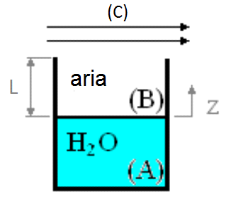

Dove, come si vede, abbiamo posto:
z: asse verticale che parte dal pelo libero (è rivolto lungo l’asse gravitazionale);
L: lunghezza del tubo misurata dal pelo libero all’orlo del bicchiere;
A=acqua, B=aria

Ipotizziamo che fuori dall'orlo del bicchiere l'aria dell’ambiente si muova e porti via il vapore d'acqua che sta lentamente diffondendo attraverso questo gas stagnante. Consideriamo ferma l'aria all'interno del bicchiere perché se nella zona C si muovesse in maniera vigorosa, ad esempio in presenza di vento, si innescherebbero dei fenomeni di circolazione dell'aria anche dentro il bicchiere e quindi non si potrebbe più parlare di fenomeno in gas stagnante.
Da sottolineare che il fenomeno preso in considerazione può avvenire soltanto in presenza di gravità: il campo gravitazionale tiene il liquido sul fondo del bicchiere mentre l'aria, più leggera, lo sovrasta.
Al pelo libero (ovvero alla superficie di separazione tra l'acqua e l'aria) c'è una situazione di equilibrio liquido-vapore. Per definizione, al contatto di un liquido con il proprio vapore si ha la pressione di saturazione, quindi se chiamiamo p_{A0} la pressione parziale del vapor d’acqua al pelo libero e p_{AL} la pressione parziale del vapor d’acqua al bordo del bicchiere (coerentemente con la scelta della coordinata z fatta prima) vale che:

$p_{A0}≡p_{A}\left(z=0\right)=p_{\text{sat}}$ $p_{\text{AL}}≡p_{A}\left(z=L\right)=ϕ⋅p_{\text{sat}}$

Dove $ϕ$ come sempre è il grado igrometrico (definito appunto come il rapporto fra la pressione parziale del vapor d’acqua diviso p_{sat}), e p_{sat} è la pressione di saturazione (definita come la massima pressione parziale del vapor d’acqua alla quale tutta l’H₂O presente nella miscela aria-H₂O è sotto forma di vapore). Si osserva che la pressione di saturazione, e di conseguenza anche il grado igrometrico, è funzione della temperatura T della miscela aria-H₂O: p_{sat}=p_{sat}(T).

Quindi il grafico dell’andamento delle pressioni di acqua e aria è il seguente:

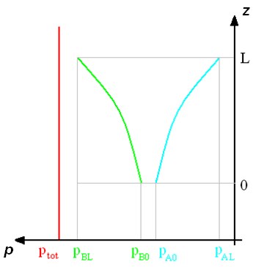

Per come è fatto il sistema, da z=0 in su la pressione totale p_{tot} rimane ovunque costante e pari alla pressione atmosferica p_{atm}. Il vapore d’acqua (specie A) diffonde verso l’alto con una pressione parziale che diminuisce con l’avvicinarsi al bordo del bicchiere. Si osservi che le pressioni parziali di acqua e aria sono complementari: se p_{A} diminuisce, p_{B} aumenta, in quanto la somma delle pressioni parziali deve rimanere sempre costante (p_{A}+p_{B}=p_{tot}).
In termini di flusso assoluto, quello dell'aria è complessivamente nullo perché c'è flusso diffusivo dell'aria verso il basso (l'aria va verso la zona dove la sua pressione parziale è più bassa) ma il moto d'assieme la riporta verso l'alto perché il bicchiere si sta svuotando. Di conseguenza possiamo trascurare la diffusione dell’aria verso il basso e considerare N_{B}=0. Con tale assunzione la legge di Fick generalizzata diventa:

$${\vec{N}}_{A}=−C⋅D_{\text{AB}}⋅\text{grad}\left(X_{A}\right)+X_{A}⋅{\vec{N}}_{A}$$

Sviluppando lungo l’asse z (infatti il problema è monodimensionale lungo la verticale) si ottiene che:

$$N_{\text{Az}}=−C⋅D_{\text{AB}}⋅\frac{{\text{dX}}_{A}}{\text{dz}}+X_{A}⋅N_{\text{Az}}$$

Raggruppando il termine N_{Az} e separando le variabili da integrare si ottiene:

$$N_{\text{Az}}⋅\text{dz}=−C⋅D_{\text{AB}}⋅\frac{{\text{dX}}_{A}}{1−X_{A}}$$

Integriamo considerando che N_{Az}=costante, C=costante e D_{AB}=costante:

$$N_{\text{Az}}⋅\int_{0}^{L}{\text{dz}}=−C⋅D_{\text{AB}}⋅\int_{X_{A0}}^{X_{\text{AL}}}{\frac{{\text{dX}}_{A}}{1−X_{A}}}$$

L’integrale sulla sinistra è banale (risulta L), mentre la risoluzione dell’integrale sulla destra è di tipo logaritmico, infatti:

$$\int_{X_{A0}}^{X_{\text{AL}}}{\frac{{\text{dX}}_{A}}{1−X_{A}}}=−{\left[\text{ln}\left(1−X_{A}\right)\right]}_{X_{A0}}^{X_{\text{AL}}}=−\left[\text{ln}\left(1−X_{\text{AL}}\right)−\text{ln}\left(1−X_{A0}\right)\right]=−\text{ln}\left(\frac{1−X_{\text{AL}}}{1−X_{A0}}\right)$$

Quindi la legge di Fick integrata è la seguente:

$$N_{\text{Az}}⋅L=C⋅D_{\text{AB}}⋅\text{ln}\left(\frac{1−X_{\text{AL}}}{1−X_{A0}}\right)$$

Poiché vale che X_{A}+X_{B}=1, ovvero 1-X_{A}=X_{B}, la precedente equazione si può riscrivere come segue:

$$N_{\text{Az}}⋅L=C⋅D_{\text{AB}}⋅\text{ln}\left(\frac{X_{\text{BL}}}{X_{B0}}\right)$$

Ipotizzando che entrambi i gas si comportino come gas perfetti possiamo utilizzare le relazioni che abbiamo già visto e dimostrato trattando della diffusione equimolare contraria, e che riassumiamo a seguire:

$X_{A}=\frac{C_{A}}{C}=\frac{n_{A}}{n_{A}+n_{B}}=\frac{p_{A}}{p_{\text{tot}}}$ $X_{B}=\frac{C_{B}}{C}=\frac{n_{B}}{n_{A}+n_{B}}=\frac{p_{B}}{p_{\text{tot}}}$ $C=\frac{n_{A}+n_{B}}{V}=\frac{p_{\text{tot}}}{R_{0}⋅T}$

Utilizzando la relazione X_{B}=p_{B}/p_{tot} possiamo scrivere X_{BL}=p_{BL}/p_{tot} e X_{B0}=p_{B0}/p_{tot} e quindi X_{BL}/X_{B0}=p_{BL}/p_{B0}. Utilizzando poi anche la relazione C=p_{tot}/(R₀*T) per esplicitare C, l’equazione di calcolo di N_{Az} diventa la seguente:

$$N_{\text{Az}}⋅L=\frac{p_{\text{tot}}}{R_{0}⋅T}⋅D_{\text{AB}}⋅\text{ln}\left(\frac{p_{\text{BL}}}{p_{B0}}\right)$$

Poi secondo la relazione p_{A}+p_{B}=p_{tot}, ovvero p_{B}=p_{tot}-p_{A}, possiamo scrivere p_{BL}=p_{tot}-p_{AL} e anche p_{B0}=p_{tot}-p_{A0}, cosicché si ottiene:

$$N_{\text{Az}}⋅L=\frac{p_{\text{tot}}}{R_{0}⋅T}⋅D_{\text{AB}}⋅\text{ln}\left(\frac{p_{\text{tot}}−p_{\text{AL}}}{p_{\text{tot}}−p_{A0}}\right)$$

Utilizzando poi le relazioni di calcolo di p_{A0} e p_{AL} in funzione di p_{sat} (relazioni che abbiamo discusso all’inizio di questa trattazione) si ottiene che:

$$N_{\text{Az}}⋅L=\frac{p_{\text{tot}}}{R_{0}⋅T}⋅D_{\text{AB}}⋅\text{ln}\left(\frac{p_{\text{tot}}−ϕ⋅p_{\text{sat}}}{p_{\text{tot}}−p_{\text{sat}}}\right)$$

Quindi il calcolo di N_{Az} (flusso molare per unità di superficie del vapor d’acqua in direzione parallela all’asse z):

$N_{\text{Az}}=\frac{p_{\text{tot}}⋅D_{\text{AB}}}{R_{0}⋅T⋅L}⋅\text{ln}\left(\frac{p_{\text{tot}}−ϕ⋅p_{\text{sat}}}{p_{\text{tot}}−p_{\text{sat}}}\right)$ (5)

L’equazione ottenuta conferma che l’evaporazione è tanto più rapida quanto più $ϕ$ è piccolo, ovvero quanto più l'aria ambiente è secca. Se mettessi il bicchiere in un’ambiente con della nebbia (nebbia significa che l’aria è satura d'acqua, ovvero $ϕ=1$), l'acqua non evaporerebbe dal bicchiere perché l'ambiente è già saturo, di conseguenza si ottiene N_{Az}=0. Detto in altri termini, se il grado igrometrico dell’ambiente fosse unitario il gradiente di pressione parziale del vapor d’acqua sarebbe nullo, quindi non si avrebbe evaporazione. Quando invece l'aria ambiente non è satura ($ϕ<1$), nell'ambiente si avrà un gradiente non nullo di pressione parziale di vapor d’acqua tra il pelo libero e l'estremità superiore del bicchiere: questo gradiente fa muovere il vapore per diffusione verso l'alto, ovvero N_{Az}>0, e questa diffusione sottrae acqua dal bicchiere, che si pian piano si svuota. Ovviamente per ottenere il completo svuotamento del bicchiere è necessario che il grado igrometrico $ϕ$ rimanga sempre minore dell’unità, perché se prima che il bicchiere si svuoti si raggiungesse la condizione $ϕ=1$ allora l’evaporazione si interromperebbe, e quindi il bicchiere rimarrebbe parzialmente pieno. Nella pratica, lasciando un bicchiere pieno d’acqua in un’atmosfera iniziale con $ϕ<1$ il bicchiere si svuoterà tutto in quanto la quantità d’acqua contenuta nel bicchiere non è sufficiente a saturare l’atmosfera, quindi la condizione $ϕ<1$ rimarrà sempre verificata!
Infine dall’equazione (5) osserviamo anche che più il valore di D_{AB} è elevato, più la diffusione è veloce (quindi meno tempo si impiega a svuotare il bicchiere), e viceversa.

Esercizio: determinazione della diffusività
Una provetta di vetro si trova in un ambiente a pressione atmosferica (p=p_{atm}=101325 Pa) alla temperatura T=15°C e con aria secca (quindi $ϕ=0$). Avendo misurato che l’acqua evaporata è pari a 2.15 grammi in 200 ore, calcolare quanto vale la diffusività D_{AB} del vapore in aria.

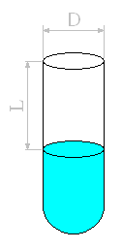

Dati geometrici della provetta: D=25mm, L=60mm

Il problema è quello del bicchiere pieno d’acqua affrontato precedentemente in linea torica. Per prima cosa valutiamo quindi la portata di acqua che evapora in termini massici ed in termini molari:

$${\overset{˙}{M}}_{\text{ev}}=\frac{M_{\text{ev}}}{t}=\frac{2\text{.}\text{15}⋅{\text{10}}^{−3}\text{kg}}{\text{200}⋅\text{3600}s}=2\text{.}\text{98}⋅{\text{10}}^{−9}\frac{\text{kg}}{s}$$

Per ottenere il flusso assoluto molare bisogna dividere la portata in massa evaporata per la massa molare moltiplicata per l’area attraverso la quale sta avvenendo la diffusione.
Sapendo che la massa molare del vapore è 18 kg/kmol (vedi esercizio del tubo con ammoniaca) si ottiene:

$$N_{\text{Az}}=\frac{{\overset{˙}{M}}_{\text{ev}}}{μ_{H_{2}O}⋅S}=\frac{{\overset{˙}{M}}_{\text{ev}}}{μ_{H_{2}O}\frac{π⋅D^{2}}{4}}=\frac{2\text{.}\text{98}⋅{\text{10}}^{−9}}{\text{18}⋅\frac{π⋅0\text{.}{\text{025}}^{2}}{4}}=3\text{.}\text{37}⋅{\text{10}}^{−7}\frac{\text{kmol}}{m^{2}s}$$

La pressione di saturazione dell’acqua a 15°C è un dato ormai noto sperimentalmente che si riscontra su apposite tabelle, riportate anche nelle prossime lezioni. Da tali tabelle si evince il seguente dato:

$$p_{\text{sat}}\left(\text{15}°C\right)=\text{1705 Pa}$$

Applicando adesso la (5) l’unica incognita è D_{AB}, che quindi si può andare a calcolare come segue:

$$D_{\text{AB}}=\frac{L⋅N_{\text{Az}}⋅R_{0}⋅T}{p⋅\text{ln}\left(\frac{p_{\text{tot}}−ϕ⋅p_{\text{sat}}\left(T\right)}{p_{\text{tot}}−p_{\text{sat}}\left(T\right)}\right)}=\frac{0\text{.}\text{06}⋅3\text{.}\text{37}⋅{\text{10}}^{−7}⋅\text{8314}⋅\text{288}}{\text{101325}⋅\text{ln}\left(\frac{\text{101325}−0}{\text{101325}−\text{1705}}\right)}=2\text{.}8⋅{\text{10}}^{−5}\frac{m^{2}}{s}$$

Teoria di Glaser
Questa teoria studia la diffusione attraverso le pareti delle case ( generalmente multistrato, ovvero composte da materiali con diversi valori di D_{AB}). In questo caso si ha la sovrapposizione di due fenomeni: uno termico e uno diffusivo. Infatti se consideriamo un ambiente riscaldato durante la stagione invernale si avrà un flusso di calore che va dall’interno verso l’esterno e contemporaneamente un flusso di vapore verso l’esterno. Erroneamente si potrebbe pensare che in un giorno di pioggia l’umidità sia maggiore all’esterno piuttosto che all’interno: in realtà non è così poiché all’interno si ha una maggior temperatura quindi una maggior pressione di saturazione quindi una maggior pressione parziale del vapore. Di conseguenza ciascuna applicazione tecnologica (forno, cella frigorifera) potrebbe richiedere la verifica dell’assenza di condensa interstiziale, causa di rottura degli strati della parete. In questa verifica ci viene in aiuto la teoria di Glaser.
Definiamo innanzitutto la permeabilità (simbolo $D_{\text{AB}}$) come segue:

$D_{\text{AB}}=\frac{D_{\text{AB}}}{R_{0}⋅T} \left[\frac{\text{kg}}{\text{Pa}⋅m⋅s}=s\right]$ (6)

Se ipotizziamo di lavorare a una temperatura T costante, allora la permeabilità è una costante. Poiché nei casi di interesse della teoria di Glasier la temperatura è effettivamente circa costante, allora d’ora innanzi considereremo $D_{\text{AB}}=\text{costante}$.
Proseguiamo adesso ricordando la legge di Fick semplice in versione massica:

$${\vec{j}}_{A}=−ρ_{\text{tot}}⋅D_{\text{AB}}⋅\text{grad}\left(\frac{ρ_{A}}{ρ_{\text{tot}}}\right)$$

Se ipotizziamo inoltre che A è un gas perfetto, allora possiamo scrivere, chiamando R la costante relativa al A:

$$ρ_{A}=\frac{p_{A}}{R⋅T}$$

Sostituendo questa definizione nella legge di Fick si ottiene:

$${\vec{j}}_{A}=−ρ_{\text{tot}}⋅D_{\text{AB}}⋅\text{grad}\left(\frac{p_{A}}{R⋅T}⋅\frac{1}{ρ_{\text{tot}}}\right)$$

Poiché la teoria di Glasier si applica sempre al caso di un muro massivo (cioè con una parete la cui densità è molto maggiore di quella del gas A), allora possiamo approssimare $ρ_{\text{tot}}=\text{costan}\text{te}$, cosicché possiamo portare il termine $ρ_{\text{tot}}$ all’interno del gradiente e semplificarlo. Considerando poi che anche D_{AB} è una costante l’equazione precedente si riscrive così:

$${\vec{j}}_{A}=−\text{grad}\left(D_{\text{AB}}⋅\frac{p_{A}}{R⋅T}\right)=−\text{grad}\left(D_{\text{AB}}⋅p_{A}\right)$$

Sviluppando questa equazione lungo la sola coordinata spaziale rivolta in senso perpendicolare all’area della parete (cioè parallela alla profondità della parete), coordinata che poniamo essere z, si ottiene:

$$j_{\text{Az}}=−\frac{d\left(D_{\text{AB}}⋅p_{A}\right)}{\text{dz}}$$

Se la parete è spessa L (quindi partendo da z=0 il valore finale di z è z=L), e ponendo che p(z=0)=p_{A1} e p(z=L)=p_{A2}, integrando l’equazione appena scritta si ottiene:

$$j_{\text{Az}}⋅\int_{0}^{L}{\text{dz}}=−D_{\text{AB}}⋅\int_{p_{A1}}^{p_{A2}}{p_{A}}\text{dz}⇒j_{\text{Az}}L=−D_{\text{AB}}⋅\left(p_{A1}−p_{A2}\right)$$

Ovvero:

$j_{\text{Az}}=−D_{\text{AB}}⋅\frac{p_{A1}−p_{A2}}{L}$ (7)

Definiamo anche la permeanza (simbolo P_{AB}) e la resistenza diffusiva (simbolo R_{D}) come segue:

$P_{\text{AB}}=\frac{D_{\text{AB}}}{L}$ $R_{D}=\frac{L}{D_{\text{AB}}}=\frac{1}{P_{\text{AB}}}$

Come si può osservare dalla definizione, tali valori sono dati per un certo materiale e per un determinato spessore. Inserendo le definizioni di P_{AB} e R_{D} dentro all’equazione (7) si ha:

$$j_{\text{Az}}=P_{\text{AB}}⋅\left(p_{A1}−p_{A2}\right)=\frac{p_{A1}−p_{A2}}{R_{D}}$$

Appare evidente l’analogia termica (o elettrica). Le resistenza diffusive di una parete multistrato possono quindi essere trattate con lo stesso approccio che si utilizza per le resistenze termiche, come riassunto in queste tabelle:

Termico
$$λ$$ | Conducibilità | q/grad(T) | W/(m*K)
G | Conduttanza | $$λ/L$$ | W/(K*m²)
R_{T} | Resistenza termica | $$L/λ$$ | K*m²/W

Diffusivo
$$D_{\text{AB}}$$ | Permeabilità | D_{AB}/(R*T) | Kg/(s*m*Pa)
P_{AB} | Permeanza | $$D_{\text{AB}}/L$$ | Kg/(s*Pa*m²)
R_{D} | Resistenza diffusiva | $$L/D_{\text{AB}}$$ | s*Pa*m²/kg

Elettrico (legge di Ohm):

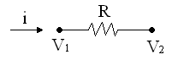 $i=\frac{V_{1}−V_{2}}{R} \left[A\right]$

Termico:

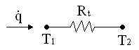 $\overset{˙}{q}=\frac{T_{1}−T_{2}}{R_{t}} \left[\frac{W}{m^{2}}\right]$

Diffusivo:
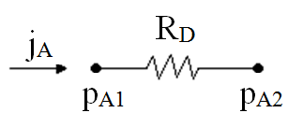 $j_{\text{Az}}=\frac{p_{A1}−p_{A2}}{R_{D}} \left[\frac{\text{kg}}{m^{2}⋅s}\right]$

Dove abbiamo utilizzato il simbolo abbreviato j_{A} in sostituzione di j_{Az}.

